Тема недели
«Буквы ь, ъ».
(Подготовила: учитель-логопед Коник Е.И..)

- Уважаемые родители! Вашему вниманию предлагается видеоролики, с помощью которого вы можете познакомить ребенка с буквами ь, ъ

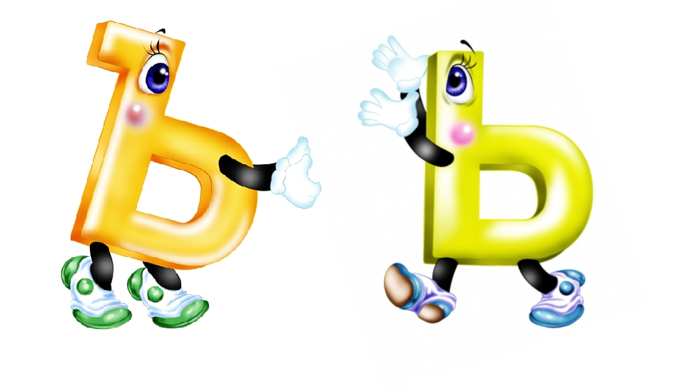

Ссылка «Буква ь» («Шишкина школа»)
https://youtu.be/CeDcqPZ5JL4
Ссылка «Буква ъ »
https://youtu.be/SGBT67BHxXM

Ссылка «Буква ь» («Учимся читать»)
https://youtu.be/HNGMPyyCOAc
Ссылка «Буква ъ»
https://youtu.be/VGSGCqaVTYQ

- Далее побеседуйте с ребенком, поиграйте в предложенные игры и выполните задания:
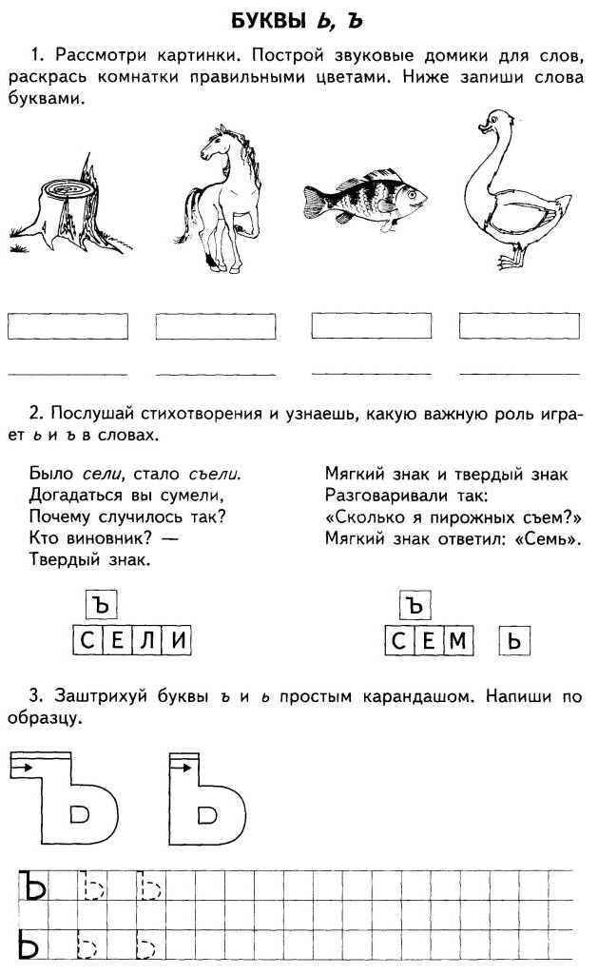
Игры для закрепления темы: буквы ь, ъ

Занятие 37 | Уроки Мудрой Совы | Логозаврия: сайт детских компьютерных игр (logozavr.ru)

